Министерство образования Республики Беларусь

Учреждение образования

«Белорусский государственный университет

информатики и радиоэлектроники»

Кафедра инженерной психологии и эргономики

­­­­­

Конструирование программного обеспечения

Отчет по лабораторной работе №1

««Разработка, отладка и испытание программ, основанных на операторах ветвления и циклических алгоритмах»

Выполнил: Усов А.М.

Студент группы 310901

Преподаватель: Давыдович К. И.

Минск 2023

Цель: разрабатывать программы с применением ввода-вывода информации на экран, условного оператора, оператора множественного выбора и циклов на языке программирования С#.

##### Задание 5.1 Билет на одну поездку в метро стоит 15 рублей, билет на 10 поездок стоит 125 рублей, билет на 60 поездок стоит 440 рублей. Пассажир планирует совершить n поездок. Определите, сколько билетов каждого вида он должен приобрести, чтобы суммарное количество оплаченных поездок было не меньше n, а общая стоимость приобретенных билетов – минимальна.

Код представлен на рисунке 1.1

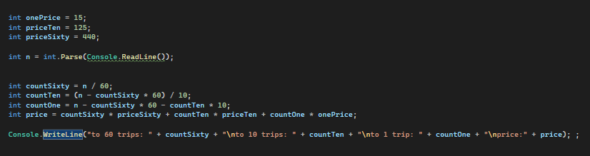

Рисунок 1.1 – программа 1

# Результат работы программы представлен на рисунке 1.2

# 

Рисунок 1.2 – Результат выполнения программы 1

##### Задание 5.2 Пользователь вводит число от 1 до 12 (представляющее месяц), программа выводит количество дней в этом месяце (високосный год не учитывается).

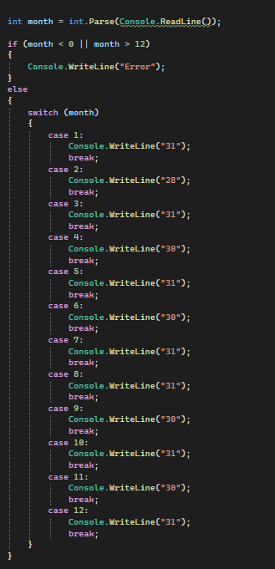

Рисунок 2.1 – программа 2

# Результат работы программы представлен на рисунке 2.2

# 

Рисунок 2.2 – Результат выполнения программы 2

##### Задание 5.3 Написать программу, подсчитывающую сумму и произведение цифр числа. Число должно быть ограничено шестью разрядами.

Код представлен на рисунке 3.1

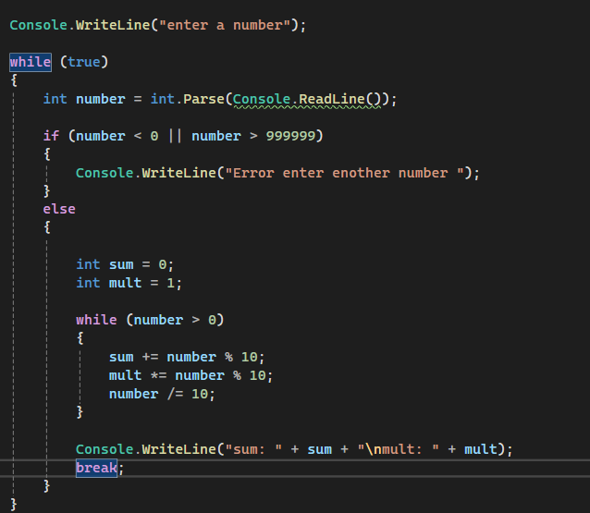

Рисунок 3.1 – программа 3

# Результат работы программы представлен на рисунке 3.2

# 

Рисунок 3.2 – Результат выполнения программы 3

Вывод: в ходе выполнения данной лабораторной работы номер 1, мы познакомились с новым языком программирования нацеленный на объектно-ориентированное программирование C#. Мы научились использовать системные библиотеки для работы с консолью: осуществлять ввод и вывод программы. Познакомились с базовым синтаксисом и основными контракциям: линейные алгоритмы, условные алгоритмы, циклические алгоритмы, а также с оператором множественного выбора.